TRƯỜNG ĐẠI HỌC SÀI GÒN
KHOA TOÁN - ỨNG DỤNG


BÁO CÁO
HỒI QUY LOGISTIC
(LOGISTIC REGRESSION)

Giảng viên hướng dẫn: Đỗ Như Tài
Môn: Khai phá dữ liệu
Sinh viên thực hiện: Biện Hữu Khang – 3123580017
Nguyễn Thị Thùy Linh – 3123580021
Mai Hoàng Hải Yến – 3123580068
Lớp: DDU1231

Thành phố Hồ Chí Minh, tháng 11 năm 2025

MỤC LỤC
1. TỔNG QUAN (GENERAL UNDERSTANDING) 3
1.1. Tổng quan về Hồi quy Logistic (Logistic Regression) 3
1.2. Cơ sở toán học: Hàm Logistic và Hàm Sigmoid 3
2. PHƯƠNG PHÁP TỐI ƯU HÓA (OPTIMIZATION METHODS) 5
2.1. Maximum Likelihood (Cực đại hóa độ hợp lý) 5
2.1.1. Định nghĩa Likelihood 5
2.1.2. Log Likelihood 6
2.2. Log Loss (Tối thiểu hóa sai số Log) 6
3. QUY TRÌNH THỰC HIỆN TRÊN EXCEL (EXCEL IMPLEMENTATION) 6
3.1. Bước 1: Chuẩn bị dữ liệu và Khởi tạo hệ số 6
3.2. Bước 2: Thiết lập các công thức tính toán (Dòng 6) 7
a. Tính giá trị tuyến tính (Linear Combination) 7
b. Tính xác suất dự đoán $P(1)$ 8
c. Dự đoán kết quả (Outcome Prediction) 8
d. Tính Likelihood (Độ hợp lý) 8
e. Tính Log Likelihood 8
3.3. Bước 3: Tính toán tổng thể và Đánh giá ban đầu 9
4. THỰC HIỆN TỐI ƯU HÓA VỚI SOLVER 9
4.1. Cấu hình Solver (Maximize Log Likelihood) 9
4.2. Kết quả sau khi tối ưu 10
5. PHƯƠNG PHÁP LOG LOSS VÀ BÀI TẬP MỞ RỘNG 11
5.1. Thực hành Phương pháp Log Loss 11
5.2. Bài tập: Dữ liệu Bệnh tim (Heart Disease) 12
5.3. Kiểm chứng chéo (Cross-Validation) 13
6. KẾT LUẬN 14

1. TỔNG QUAN (GENERAL UNDERSTANDING)

1.1. Tổng quan về Hồi quy Logistic (Logistic Regression)
Trong khai phá dữ liệu, Hồi quy Logistic (Logistic Regression) có thể được hiểu là một trường hợp đặc biệt của Hồi quy tuyến tính (Linear Regression). Tuy nhiên, điểm khác biệt cốt lõi nằm ở kết quả dự đoán (predicted outcomes). Trong khi hồi quy tuyến tính dự đoán các giá trị số liên tục, thì hồi quy logistic được sử dụng khi kết quả dự đoán mang tính chất phân loại (categorical).
Hồi quy Logistic có thể được xem là một trường hợp đặc biệt của hồi quy tuyến tính (Linear Regression). Tuy nhiên, sự khác biệt căn bản nằm ở bản chất của biến kết quả (outcome):
- Trong hồi quy tuyến tính, kết quả dự đoán là các giá trị số liên tục.
- Trong hồi quy Logistic, kết quả dự đoán là các giá trị phân loại (categorical).
Hiểu đơn giản là: Tại sao chúng ta không dùng luôn Hồi quy tuyến tính cho nhanh? Vấn đề là Hồi quy tuyến tính là đường thẳng, nó có thể kéo dài ra vô tận. Nếu dùng nó để dự đoán “xác suất sống sót”, nó có thể ra kết quả vô lý như 150% hay - 20%. Điều này không có ý nghĩa gì cả vì xác suất chỉ được nằm trong khoảng từ 0 đến 1 (tức là 0% đến 100%). Chính vì vậy, Hồi quy Logistic ra đời để giải quyết việc này. Nó dùng một hàm cong (hàm Sigmoid) để uốn mọi giá trị tính toán được về gọn lỏn trong khoảng 0 và 1, giúp con số dự đoán trở nên hợp lý hơn.
Dựa trên số lượng kết quả đầu ra, mô hình được chia thành hai loại:
- Hồi quy Logistic nhị thức (Binomial Logistic Regression): Khi chỉ có hai kết quả đầu ra (ví dụ: Có/Không, 1/0). Đây là dạng phổ biến nhất và là trọng tâm nghiên cứu của bài báo cáo này.
- Hồi quy Logistic đa thức (Multinomial Logistic Regression): Khi có nhiều hơn hai kết quả đầu ra.
Mặc dù Hồi quy Logistic cũng có thể được xem như một dạng đặc biệt của Phân tích Phân biệt Tuyến tính (LDA - Linear Discriminant Analysis), nhưng cơ chế để đạt được sự phân tách tốt giữa các nhóm dữ liệu của nó lại khác biệt so với LDA.

1.2. Cơ sở toán học: Hàm Logistic và Hàm Sigmoid
Tên gọi của mô hình xuất phát từ việc sử dụng hàm Logistic. Dạng tổng quát của hàm Logistic được biểu diễn như sau (với $a, b, c$ là các số dương):
$$f\left(x\right)= \frac{c}{1+ {ab}^{-kx}}$$
Trong thực tế ứng dụng, chúng ta sử dụng một dạng đặc biệt và nổi tiếng nhất của hàm logistic, đó là hàm Sigmoid. Hàm này có khả năng chuyển đổi mọi giá trị đầu vào $x$ thành một giá trị nằm trong khoảng $(0, 1).$ Công thức hàm Sigmoid là:
$$s\left(x\right)= \frac{1}{1+ e^{-x}}$$
Trong phương trình $x= m_{1}x_{1}+m_{2}x_{2}+…+ m_{n}x_{n}+ b$, giá trị $x$ đóng vai trò là tổng hợp các yếu tố tác động.
- Khi $x$ tiến tới dương vô cùng ($+∞$), hàm $e^{-x}$ tiến tới 0, khiến xác suất $P(1)$ tiến tới 1.
- Khi $x$ tiến tới âm vô cùng ($-∞$), mẫu số trở nên rất lớn, khiến xác suất $P(1)$ tiến tới 0.
- Điểm đặc biệt là khi $x=0$, xác suất $P(1) = 0.5$. Đây chính là Ranh giới quyết định (Decision Boundary) của mô hình. Trong thuật ngữ Máy học (Machine Learning), hệ số $b$ còn được gọi là Bias (độ lệch), giúp điều chỉnh đường cong Sigmoid dịch chuyển sang trái hoặc phải để khớp với dữ liệu hơn.
Đặc điểm quan trọng nhất của hàm Sigmoid là khả năng chuyển đổi mọi giá trị đầu vào $x$ (từ âm vô cùng đến dương vô cùng) thành một giá trị đầu ra nằm giới hạn trong khoảng (0, 1). Điều này cực kỳ phù hợp để mô diễn xác suất.
Hồi quy Logistic là một mô hình thống kê có khả năng ước tính xác suất xảy ra của một sự kiện.
- Gọi 1 là trường hợp sự kiện xảy ra.
- Gọi 0 là trường hợp sự kiện không xảy ra.
- $P(1)$ là xác suất sự kiện xảy ra.
- $P(0) = 1 - P(1)$ là xác suất sự kiện không xảy ra.
- Tỷ lệ $P(1)/(1-P(1))$ được gọi là Odds (tỷ lệ cược) để sự kiện xảy ra.
- Lưu ý rằng xác suất phải luôn nằm trong khoảng từ 0 đến 1.
Giả sử sự kiện phụ thuộc vào các biến $x_{1}, x_{2}, …, x_{n}$. Trong hồi quy logistic, người ta tin rằng logarit của Odds (Log-odds) là một hàm tuyến tính của các biến $x_{i}$, như thể hiện trong phương trình:
$$\ln\left(\frac{P(1)}{1- P(1)}\right)= m_{1}x_{1}+m_{2}x_{2}+…+ m_{n}x_{n}+ b$$
Từ phương trình trên, thông qua các bước biến đổi toán học, ta suy ra được công thức trực tiếp để tính xác suất $P(1)$ dựa trên các biến đầu vào:
$$P\left(1\right)= \frac{1}{1+ e^{- ( m_{1}x_{1}+m_{2}x_{2}+…+ m_{n}x_{n}+ b )}}$$
Trong đó:
  - $m_{1}, m_{2}, …, m_{n}$: Là các hệ số hồi quy (coefficients).
  - $b$: Là hệ số chặn (bias/intercept).

2. PHƯƠNG PHÁP TỐI ƯU HÓA (OPTIMIZATION METHODS)

2.1. Maximum Likelihood (Cực đại hóa độ hợp lý)
Khác với hồi quy tuyến tính sử dụng phương pháp Bình phương tối thiểu (Least Squares) để tìm các hệ số tối ưu, Hồi quy Logistic sử dụng một phương pháp gọi là Maximum Likelihood.

2.1.1. Định nghĩa Likelihood
Khái niệm Likelihood được giải thích thông qua một ví dụ rất cụ thể về hai mẫu dữ liệu A và B:
- Trường hợp mẫu A: Sự kiện thực tế xảy ra (Outcome = 1). Giả sử mô hình dự đoán $P(1)=0.8.$
  - Vì kết quả thực tế là 1, Likelihood của mẫu A chính là $P(1)=0.8.$
- Trường hợp mẫu B: Sự kiện thực tế không xảy ra (Outcome = 0). Giả sử mô hình dự đoán $P(1)=0.6.$
  - Vì kết quả thực tế là 0, Likelihood của mẫu B phải là xác suất của việc sự kiện không xảy ra$(P(0)).$
  - Do đó, Likelihood của $B=1-0.6=0.4.$
Mục tiêu của thuật toán là tìm ra bộ hệ số $(m,b)$ sao cho Likelihood của toàn bộ các mẫu dữ liệu đạt giá trị lớn nhất có thể.
Nói một cách dễ hiểu, Likelihood chính là thước đo xem mô hình của mình “đoán trúng” đến mức nào. Ví dụ: Một bệnh nhân thực tế đã sống sót (Outcome là 1).
- Nếu mô hình đoán xác suất sống là 0.9 (90%) $→$ Likelihood cao (đoán rất chuẩn).
- Nếu mô hình đoán xác suất sống chỉ là 0.1 (10%) $→$Likelihood thấp (đoán trật). Mục tiêu của chúng ta là chỉnh sửa các hệ số $m$ và $b$ sao cho tổng điểm “đoán trúng” (Likelihood) của tất cả bệnh nhân là cao nhất có thể 2.

2.1.2. Log Likelihood
Trong tính toán máy tính, việc nhân nhiều giá trị xác suất nhỏ (Likelihood) với nhau sẽ tạo ra số rất nhỏ, gây sai số. Do đó, người ta sử dụng tổng của Logarithm tự nhiên (Ln) của Likelihood.
Hàm mục tiêu trở thành: Maximize Log Likelihood.
Lưu ý xử lý lỗi: Khi Likelihood bằng 0, hàm ln(0) không xác định (lỗi). Trong Excel, chúng ta xử lý bằng cách gán một giá trị âm cực lớn (ví dụ: -1,000,000) cho trường hợp này.

2.2. Log Loss (Tối thiểu hóa sai số Log)
Một cách tiếp cận khác tương đương là Minimize Log Loss. Log Loss thực chất là giá trị phủ định của Log Likelihood.
- Nếu thực tế là 1, $Loss = -ln(P(1)).$
- Nếu thực tế là 0, $Loss = -ln(1-P(1)).$
Việc cực đại hóa Likelihood và cực tiểu hóa Log Loss sẽ cho ra cùng một kết quả về bộ hệ số tối ưu.

3. QUY TRÌNH THỰC HIỆN TRÊN EXCEL (EXCEL IMPLEMENTATION)
Phần này trình bày chi tiết từng bước thực hiện trên file dữ liệu mẫu Chapter6-1a.xlsx (Dữ liệu Gen)

3.1. Bước 1: Chuẩn bị dữ liệu và Khởi tạo hệ số
Tập dữ liệu bao gồm 87 mẫu với 5 biến đầu vào (Gene 1 đến Gene 5) và cột kết quả (Outcome).
Chúng ta cần dành ra các dòng đầu tiên (từ dòng 1 đến dòng 5) để chứa các hệ số hồi quy. Các hệ số này ($m1​, m2​, m3​, m4​, m5​ và b$) được đặt tại dòng 4.
Để mô hình bắt đầu tốt hơn, thay vì để trống, ta sử dụng hàm LINEST (hàm hồi quy tuyến tính) để lấy giá trị khởi tạo.
- Công thức sử dụng tại ô B3 (hoặc B4): =INDEX(LINEST($G$6:$G$92, $B$6:$F$92), 1, B1).
- Các ô này sẽ đóng vai trò là "biến số" để Solver thay đổi sau này.
Tại bước này, có một mẹo nhỏ là dùng hàm LINEST. Bình thường khi bắt đầu giải bài toán tìm ẩn số (m và b), chúng ta hay gán đại giá trị bằng 0. Nhưng làm thế thì công cụ Solver sẽ mất rất nhiều thời gian để mò mẫm ra đáp án đúng, hoặc có khi mò sai. Việc dùng hàm LINEST (dù là của hồi quy tuyến tính) giúp chúng ta có được một bộ đáp án gợi ý ban đầu khá tốt. Giống như việc giải đố mà được gợi ý trước 50% đáp án vậy, Solver sẽ chạy nhanh và chính xác hơn hẳn.
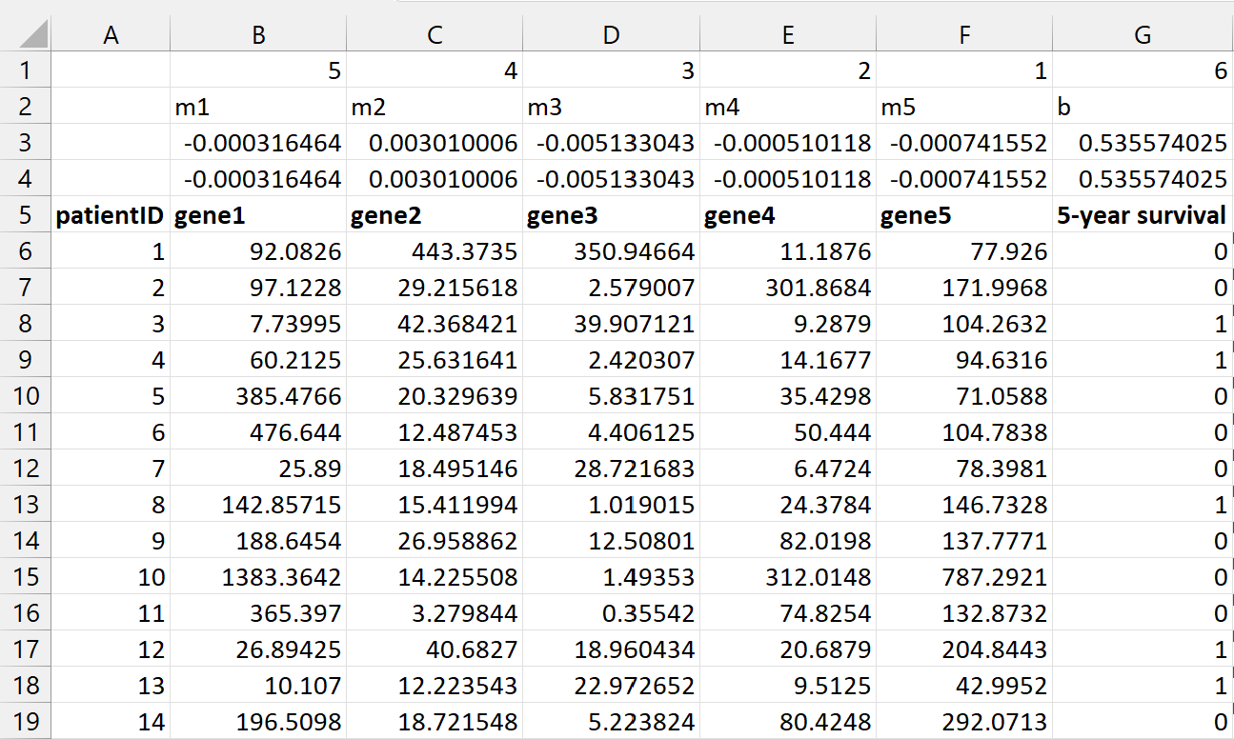
Hình 1: Khởi tạo các hệ số m và b bằng hàm LINEST

3.2. Bước 2: Thiết lập các công thức tính toán (Dòng 6)
Tại dòng dữ liệu đầu tiên (Dòng 6), thiết lập 5 cột tính toán quan trọng như sau:

a. Tính giá trị tuyến tính (Linear Combination)
Cột H (Tiêu đề: m1x1+...+b). Đây là giá trị $x$ trong hàm Sigmoid. Sử dụng hàm SUMPRODUCT để nhân các giá trị Gene (B6:F6) với các hệ số cố định (B4:F4), sau đó cộng với hệ số chặn (G4).
- Công thức: =SUMPRODUCT($B$4:$F$4, B6:F6) + $G$4

b. Tính xác suất dự đoán $P(1)$
Cột I (Tiêu đề: P(1)). Áp dụng công thức hàm Sigmoid $1/(1+ e^{-x}).$
- Công thức: =1 / (1 + EXP(0 - H6))

c. Dự đoán kết quả (Outcome Prediction)
Cột J. Sử dụng ngưỡng cắt (cutoff) là 0.5. Nếu xác suất > 0.5 thì dự đoán là 1, ngược lại là 0.
- Công thức: =IF(I6 > 0.5, 1, 0)

d. Tính Likelihood (Độ hợp lý)
Cột L. Dựa trên nguyên tắc đã nêu ở phần lý thuyết 2.1.1.
- Công thức: =IF(G6 = 1, I6, 1 - I6)
- Giải thích: Nếu thực tế (G6) là 1, lấy giá trị P(1) (I6). Nếu thực tế là 0, lấy 1 trừ P(1).

e. Tính Log Likelihood
Cột M. Tính Logarithm tự nhiên của Likelihood. Có xử lý trường hợp Likelihood = 0.
- Công thức: =IF(L6 = 0, -1000000, LN(L6))
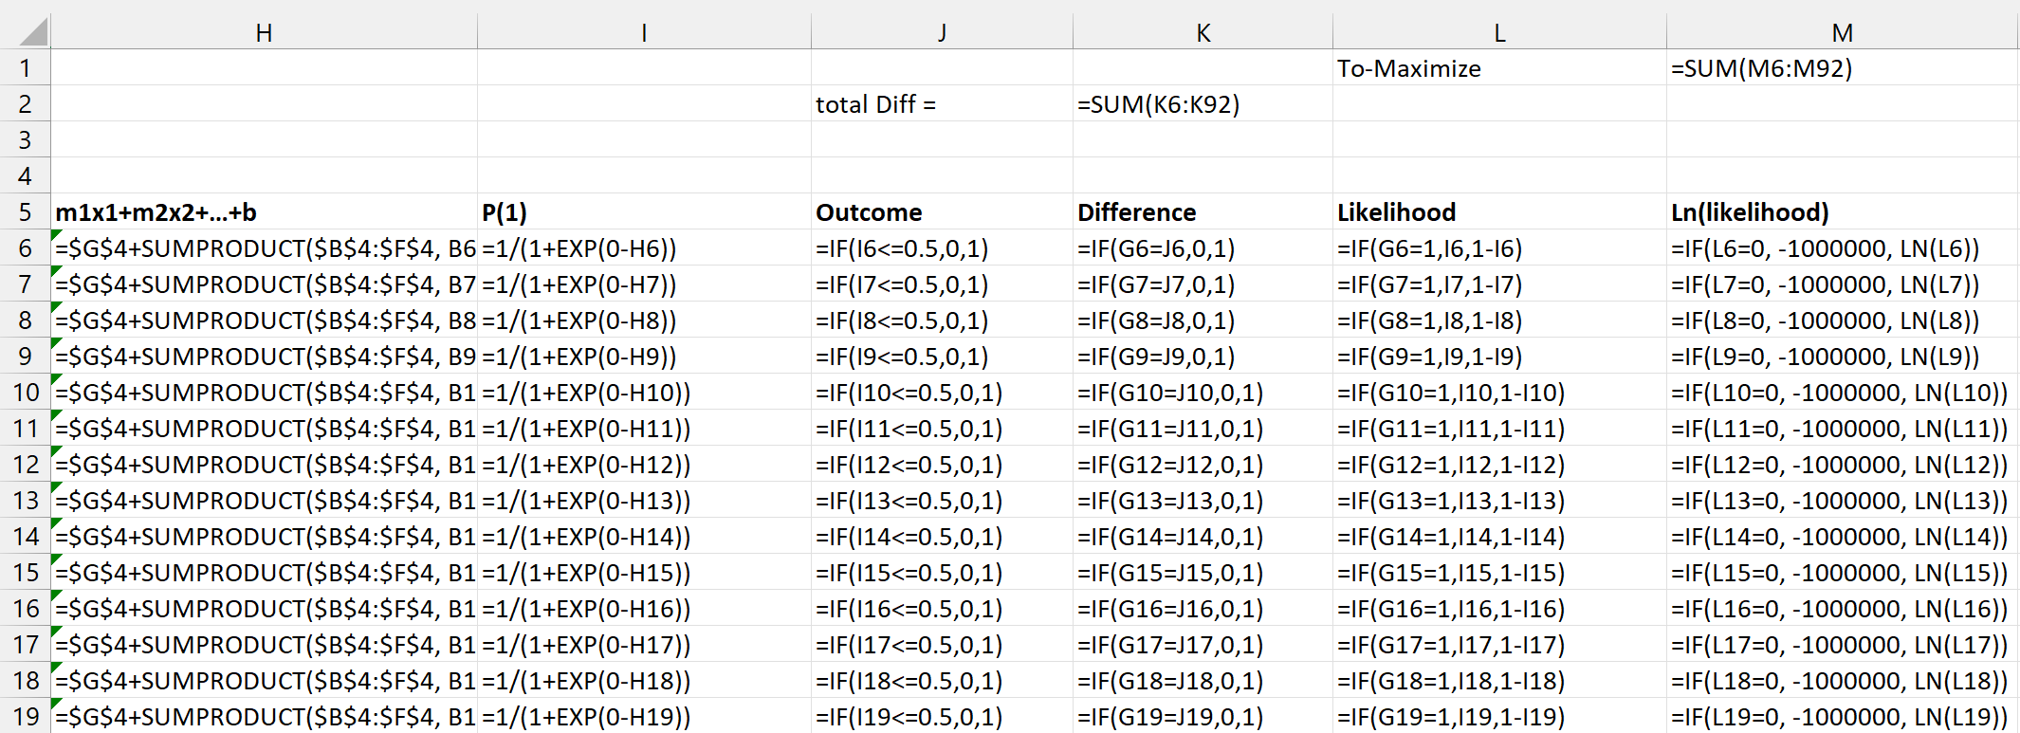
Hình 2: Các công thức tính toán cho từng mẫu dữ liệu

3.3. Bước 3: Tính toán tổng thể và Đánh giá ban đầu
Tạo một ô tổng (Total) tại M1 để tính tổng của cột Log Likelihood:
- Công thức tại M1: =SUM(M6:M92)
Đồng thời, tạo cột K (Diff) để đếm số lượng dự đoán sai: =IF(G6=J6,0,1). Trước khi chạy tối ưu hóa, tổng số lỗi (Total Diff) là 53. Điều này cho thấy các hệ số khởi tạo từ LINEST chưa phù hợp cho bài toán phân loại này.
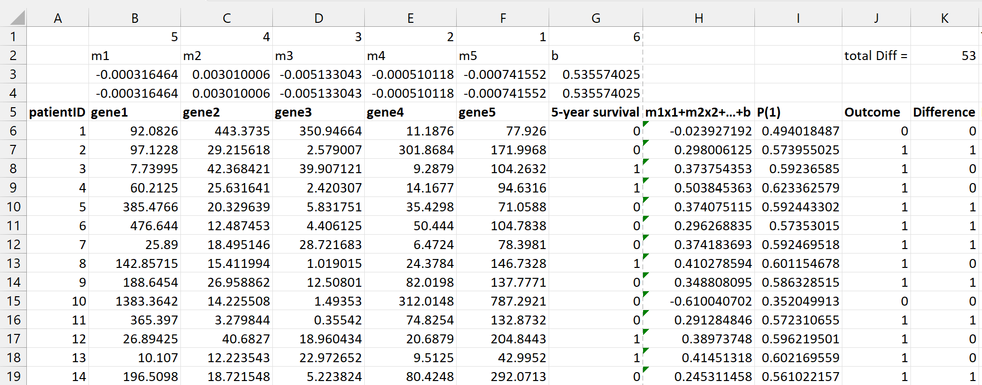
Hình 3: Kết quả dự đoán khi chưa tối ưu hóa - Sai số còn cao

4. THỰC HIỆN TỐI ƯU HÓA VỚI SOLVER
Đây là bước quan trọng nhất để mô hình học từ dữ liệu. Sử dụng công cụ Solver có sẵn trong Excel (Data > Solver).

4.1. Cấu hình Solver (Maximize Log Likelihood)
Dựa trên lý thuyết Maximum Likelihood, thiết lập Solver như sau:
- Set Objective (Mục tiêu): Chọn ô M1 (Ô tổng Log Likelihood).
- To (Mục đích): Chọn Max (Tối đa hóa).
- By Changing Variable Cells (Biến thay đổi): Chọn vùng $B$4:$G$4 (Các ô chứa hệ số m và b).
- Select a Solving Method (Phương pháp giải): Chọn GRG Nonlinear.
Lý do: Hàm Sigmoid là một hàm phi tuyến tính trơn (smooth nonlinear), nên GRG Nonlinear là thuật toán phù hợp nhất.
- Options: Bỏ chọn mục "Make Unconstrained Variables Non-Negative" (Cho phép biến âm), vì các hệ số hồi quy m và b hoàn toàn có thể nhận giá trị âm. “Tại sao lại phải bỏ chọn cái này? Vì mặc định Excel hay giả định là các biến số phải dương. Nhưng trong thực tế y học (như ví dụ về Gen), có những Gen tốt giúp tăng khả năng sống, nhưng cũng có những Gen xấu làm giảm khả năng sống. Nếu Gen đó xấu, hệ số $m$ của nó phải là số âm (để kéo xác suất xuống). Do đó, ta bắt buộc phải cho phép Solver tìm ra cả số âm thì mô hình mới đúng thực tế.

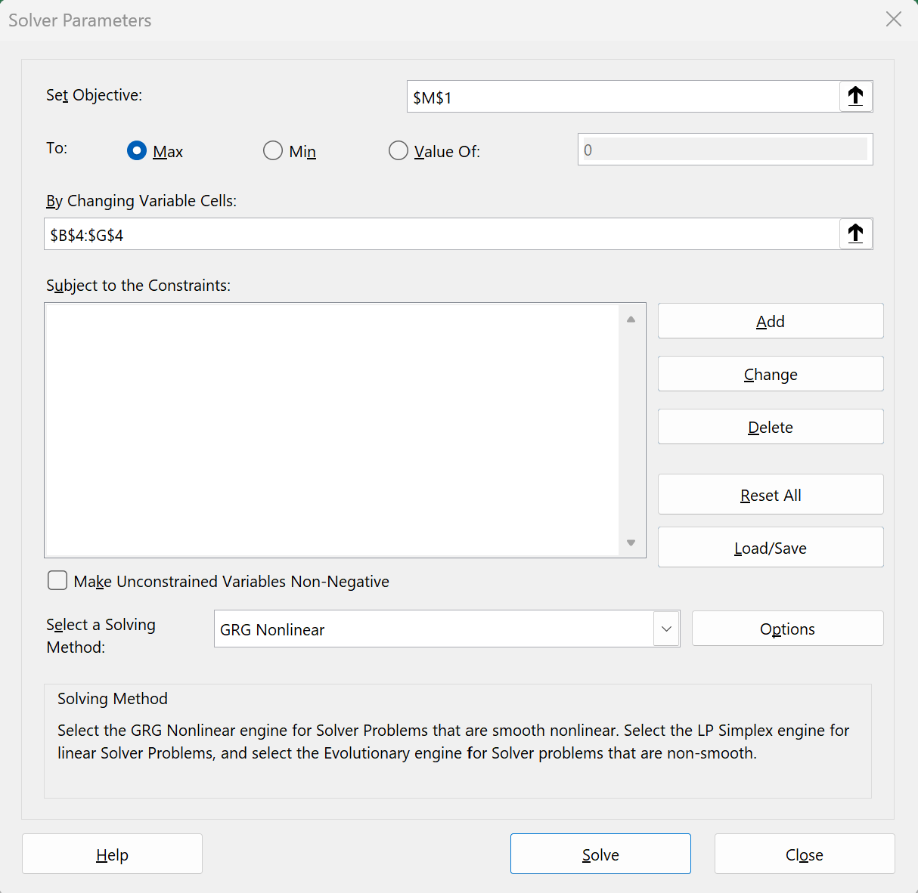
Hình 4: Thiết lập tham số cho Solver

4.2. Kết quả sau khi tối ưu
Sau khi nhấn nút Solve, Excel thực hiện các bước lặp để điều chỉnh hệ số. Kết quả thu được:
- Solver báo cáo đã tìm thấy một giải pháp (Found a solution).
- Các giá trị tại dòng 4 (m1​ đến b) đã thay đổi đáng kể.
- Tổng số dự đoán sai (Total Diff) giảm từ 53 xuống còn 12.
- Giá trị tổng Log Likelihood tại M1 tăng lên mức cực đại.
Điều này chứng tỏ mô hình đã tìm ra được đường ranh giới phân loại tối ưu nhất cho dữ liệu Gen này.
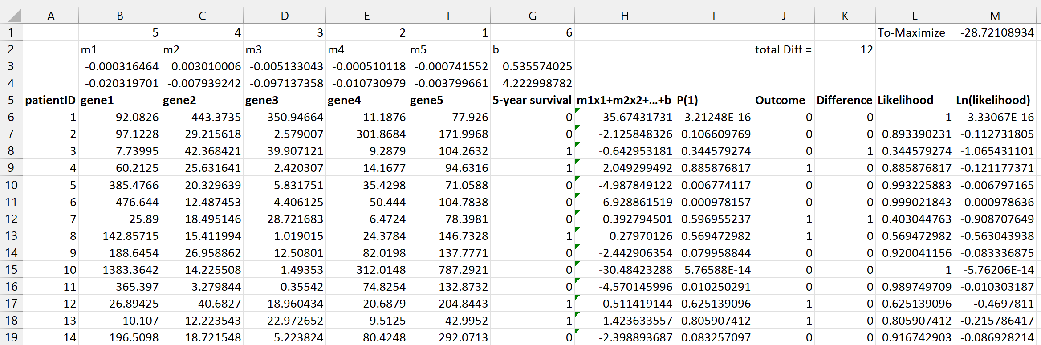
Hình 5: Kết quả mô hình sau khi tối ưu hóa thành công
Nhìn vào kết quả, ta thấy sự khác biệt rất rõ rệt. Lúc đầu dùng công thức tạm (LINEST), máy đoán sai tới 53 người trên tổng số 87 người (sai quá nửa). Nhưng sau khi để Solver chạy và tinh chỉnh lại các hệ số theo phương pháp Logistic, số người đoán sai chỉ còn 12 người. Điều này chứng tỏ việc tối ưu hóa bằng Solver cực kỳ hiệu quả, biến một mô hình dự đoán kém trở thành một mô hình có độ chính xác cao.

5. PHƯƠNG PHÁP LOG LOSS VÀ BÀI TẬP MỞ RỘNG

5.1. Thực hành Phương pháp Log Loss
Một phương pháp thay thế là Minimize Log Loss thực hiện trên file Chapter6-2a.xlsx với quy trình tương tự, chỉ thay đổi ở bước tính toán mục tiêu:
- Thay vì tính LN(Likelihood), tính Log Loss = -LN(Likelihood).
- Công thức Excel: =IF(L6=0, 1000000, -LN(L6)) (Lưu ý dấu âm và giá trị phạt dương lớn).
- Trong Solver, thiết lập mục tiêu là Min (Tối thiểu hóa) ô tổng Log Loss.
Kết quả: Solver trả về bộ hệ số ($m$ và $b$) giống hệt với phương pháp Maximize Likelihood. Điều này khẳng định tính nhất quán của lý thuyết toán học.
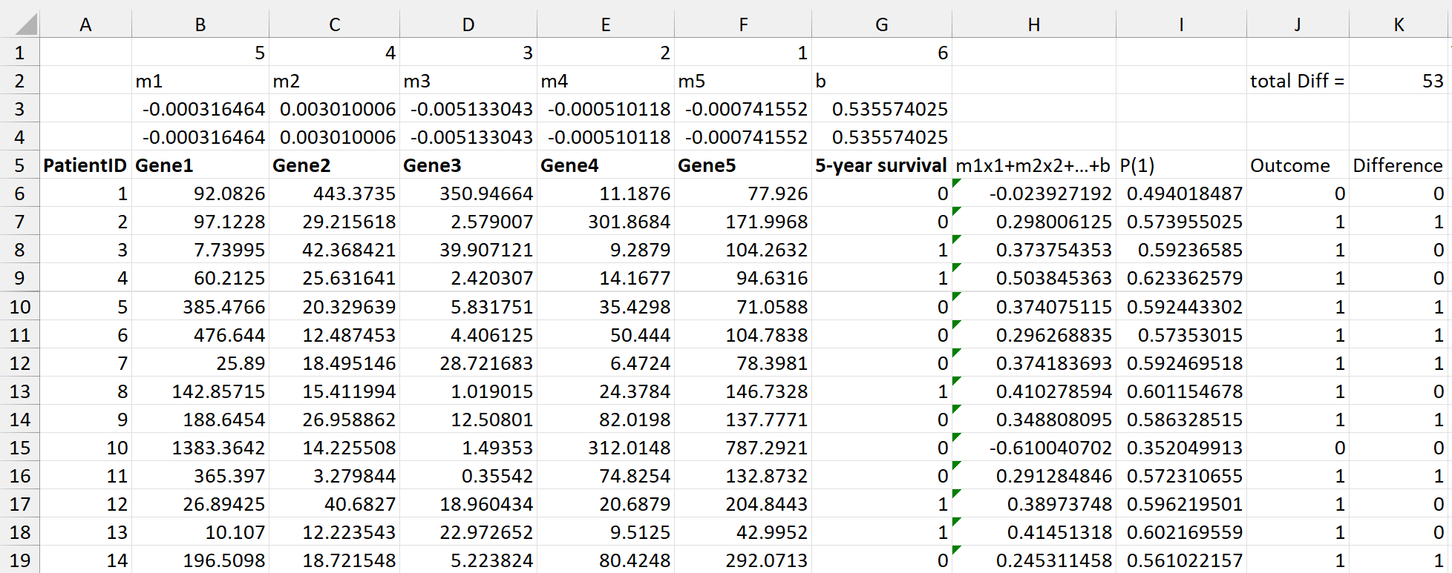
Hình 6: Kết quả từ phương pháp Minimize Log Loss

5.2. Bài tập: Dữ liệu Bệnh tim (Heart Disease)
Áp dụng kiến thức đã học, thực hiện bài tập trên file Chapter6-HW-1.xlsx.
- Mục tiêu: Dự đoán khả năng mắc bệnh tim (Biến num: 0 hoặc 1).
- Dữ liệu: Gồm 13 biến độc lập như Tuổi (age), Giới tính (sex), Huyết áp (trestbps), Cholesterol (chol), v.v.
- Quy trình: Tôi mở rộng bảng tính để chứa 14 hệ số (13 biến + 1 bias) và áp dụng Solver để tối ưu hóa Log Loss.
Kết quả phân tích giúp xác định được trọng số của từng yếu tố nguy cơ. Ví dụ, các biến có hệ số dương lớn sẽ làm tăng xác suất mắc bệnh tim.
Hiểu một cách đơn giản, sau khi Solver chạy xong, các con số $m_{1}, m_{2}, …$ (hệ số hồi quy) chính là trọng lượng của từng yếu tố nguy cơ.
- Nếu hệ số của biến “Age” (Tuổi) là số dương lớn: Nghĩa là càng lớn tuổi, nguy cơ bệnh tim càng cao.
- Nếu hệ số của một biến nào đó là số âm: Nghĩa là yếu tố đó giúp bảo vệ cơ thể, làm giảm nguy cơ bệnh.
- Nếu hệ số gần bằng 0: Nghĩa là yếu tố đó chẳng ảnh hưởng gì mấy đến bệnh tim cả.
Nhờ mô hình này, bác sĩ không chỉ dự đoán được bệnh mà còn biết được đâu là thủ phạm chính gây ra bệnh để khuyên bệnh nhân phòng tránh.

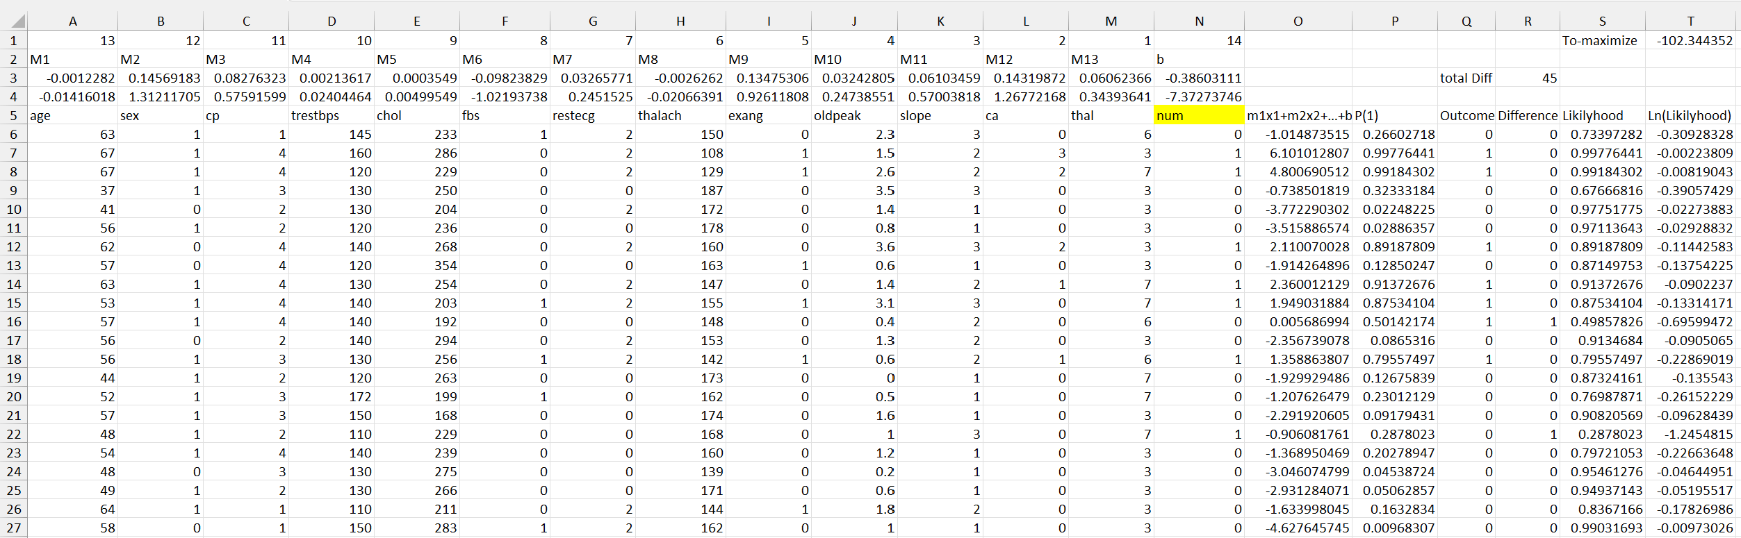Hình 7: Mô hình dự đoán bệnh tim trên Excel

5.3. Kiểm chứng chéo (Cross-Validation)
Trong file Chapter6-HW-2-cross-validation.xlsx, đã thực hiện kỹ thuật kiểm chứng chéo (Cross-validation). Đây là phương pháp chia dữ liệu thành nhiều phần (folds) để huấn luyện và kiểm thử chéo nhau, giúp đánh giá xem mô hình có bị hiện tượng quá khớp (overfitting) hay không.
Tại sao phải chia dữ liệu phức tạp như vậy? Mục đích cốt lõi là để kiểm tra khả năng thích ứng của mô hình với dữ liệu mới. Nếu chúng ta dùng toàn bộ dữ liệu để xây dựng phương trình, mô hình có thể sẽ bám quá sát vào các đặc điểm nhiễu hoặc sai số của tập dữ liệu đó, dẫn đến hiện tượng Quá khớp (Overfitting) – tức là khớp hoàn hảo với dữ liệu cũ nhưng dự đoán sai hoàn toàn khi gặp dữ liệu thực tế. Kỹ thuật Cross-validation (Kiểm chứng chéo) giải quyết việc này bằng cách chia dữ liệu thành 5 phần (folds). Chúng ta xoay vòng 5 lần: mỗi lần tách riêng 1 phần để làm dữ liệu kiểm chứng (như dữ liệu thực tế) và dùng 4 phần còn lại để xây dựng mô hình. Nếu kết quả dự đoán trung bình của cả 5 lần đều cao và ổn định, điều đó chứng minh mô hình thực sự đã tìm ra quy luật chung của dữ liệu chứ không phải chỉ là sự trùng hợp ngẫu nhiên.
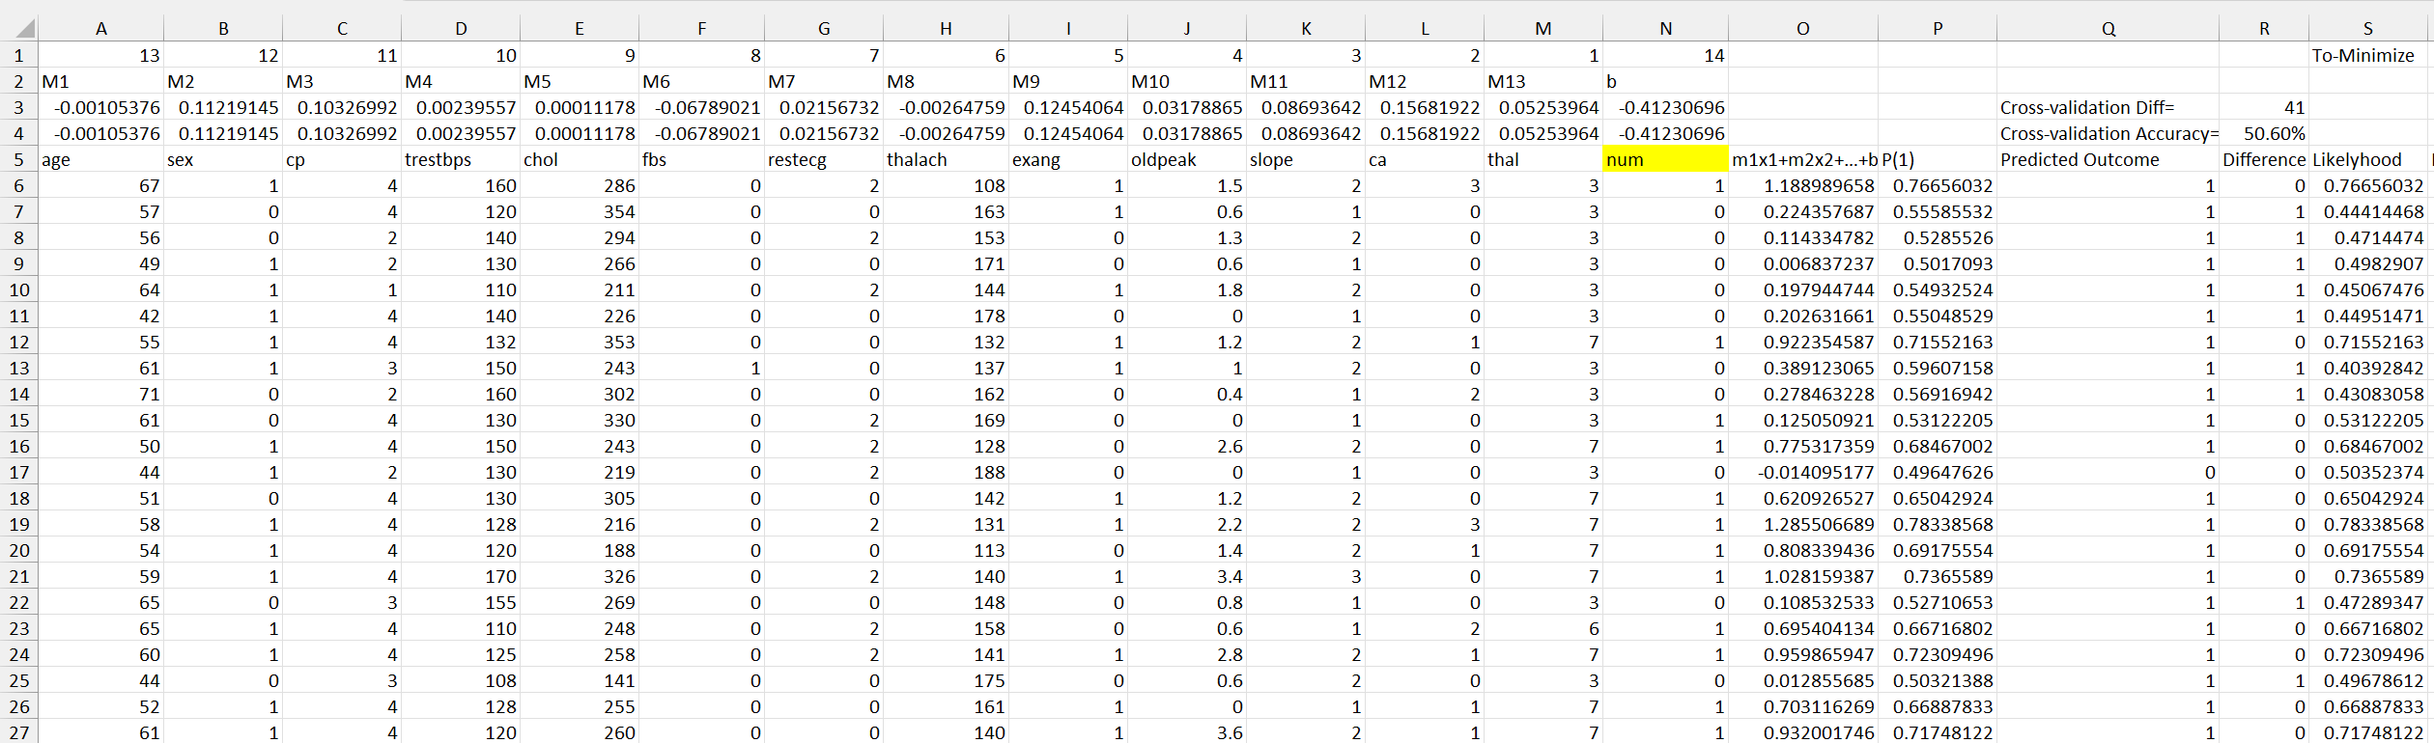
Hình 8: Đánh giá độ ổn định mô hình bằng Cross-Validation

6. KẾT LUẬN
Tổng hợp lại quá trình nghiên cứu và thực hành trên Excel, bài báo cáo rút ra ba điểm cốt lõi về Hồi quy Logistic:
Thứ nhất: Tại sao chọn phương pháp này? Hồi quy Logistic giải quyết triệt để hạn chế của các phương pháp cũ khi cần dự báo "Có" hoặc "Không". Nhờ sử dụng hàm cong Sigmoid, mô hình này đã khéo léo chuyển đổi mọi tính toán phức tạp thành một con số xác suất nằm gọn trong khoảng từ 0 đến 1. Điều này đảm bảo kết quả đưa ra luôn hợp lý (không bao giờ có chuyện xác suất âm hay lớn hơn 100%), giúp việc ra quyết định trở nên dễ dàng và chính xác hơn.
Thứ hai: Hiệu quả thực tế của việc tối ưu hóa Kết quả thực nghiệm trên Excel là minh chứng rõ ràng nhất cho sức mạnh của thuật toán. Từ một mô hình khởi đầu sơ sài đoán sai tới 53 trường hợp, sau khi áp dụng công cụ Solver để tối ưu hóa, số lượng lỗi đã giảm sâu xuống chỉ còn 12. Điều này cho thấy: chỉ cần xác định đúng mục tiêu (tối đa hóa độ hợp lý - Likelihood), máy tính có thể tự động dò tìm ra bộ hệ số chuẩn xác nhất để phân loại dữ liệu.
Thứ ba: Đảm bảo độ tin cậy của mô hình một mô hình tốt không phải là mô hình chỉ học thuộc lòng dữ liệu cũ, mà phải làm việc tốt trên dữ liệu mới. Việc áp dụng kỹ thuật Kiểm chứng chéo (Cross-validation) trong bài tập mở rộng chính là bước thẩm định chất lượng quan trọng. Nó giúp loại bỏ yếu tố may mắn, đảm bảo rằng kết quả dự báo là ổn định và đáng tin cậy khi áp dụng vào thực tế.
Tóm lại: Việc xây dựng thủ công mô hình Hồi quy Logistic trên Excel giúp chúng ta hiểu rõ cách thức vận hành bên trong của thuật toán. Thay vì chỉ nhập liệu và nhận kết quả từ phần mềm có sẵn, việc nắm bắt từng bước tính toán, từ hàm Sigmoid đến cách chạy Solver, là nền tảng vững chắc để nắm bắt tư duy cốt lõi của khai phá dữ liệu.

